需求不及预期 原料承压下跌

摘要：
本周焦炭现货第二轮提涨，已有钢厂接受。供应方面，焦化厂开工率维持高位。近期山西太原市孝义市等要求按计划退出产能。去产能计划的再次推进影响市场情绪盘面上行。需求方面，本周高炉开工率环比上周持平，终端需求有转好预期。库存方面，焦化开工率维持高位，部分焦化厂库存上涨，个别企业有囤货待涨行为。钢厂高炉开工高位，环比持平。因此焦炭库存继续去化，唐山地区钢厂库存相对偏低。港口仍在到货，港口库存继续小幅上升。后期来看，虽有部分新建产能释放，但仍有去产能预期。
焦炭近月合约承压弱势震荡。关注近期发布的限产政策。

第一部分：基本面分析

- 焦煤价格稳定；焦炭第二轮提涨
图：焦煤现货价格 图：焦炭现货价格 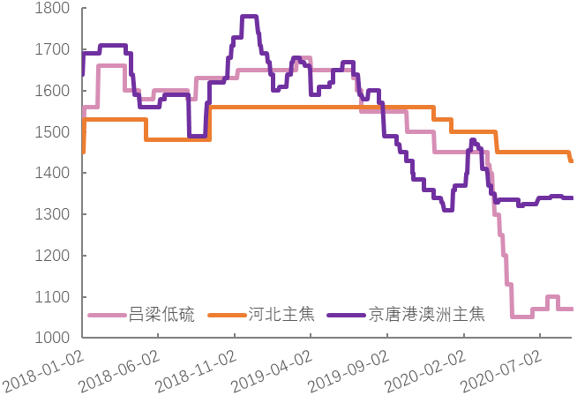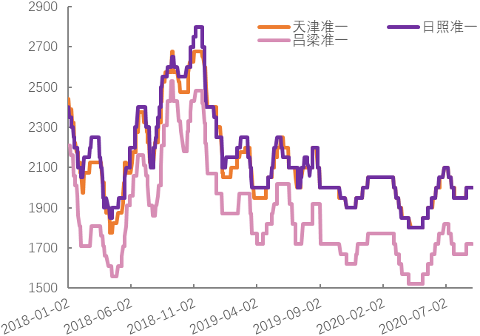
资料来源：wind 光大期货研究所
国内焦煤价格暂稳。柳林低硫主焦报1300元/吨，高硫主焦报1260元/吨，沙河驿蒙5报1230元/吨。焦炭现货价格第二轮提涨落地。唐山准一到厂报1810元/吨，董家口准一出库报1740元/吨。
- 焦化开工率持续高位，焦炭产量维持高位，焦炭供应充足
图：230家独立焦企剔除淘汰产能利用率 图：华北独立焦企开工率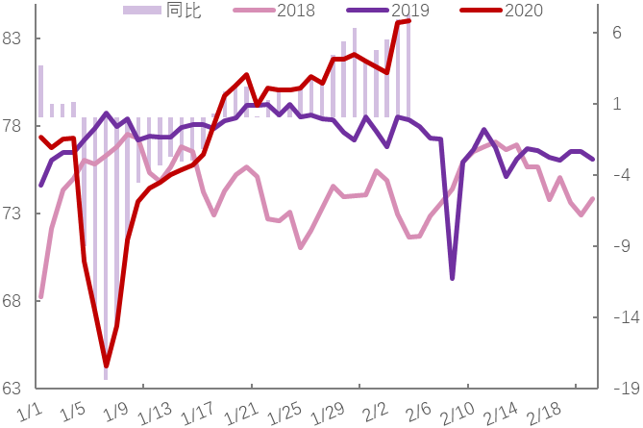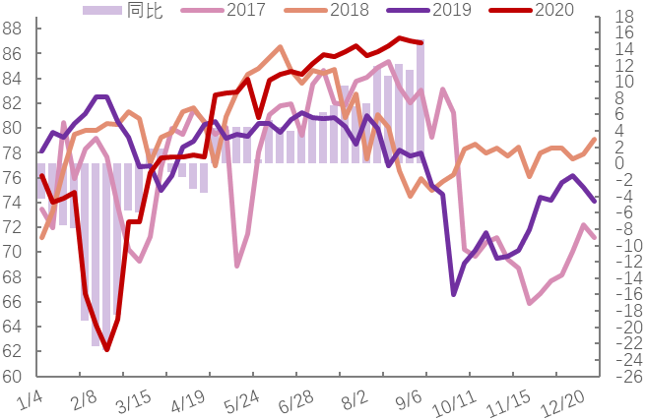
资料来源：wind 光大期货研究所 资料来源：wind 光大期货研究所
Mysteel统计全国230家独立焦企产能利用率76.83%，环比上周减0.11%，年同比增1.45%；剔除淘汰产能的利用率为83.91%，环比上周减0.12%，年同比增5.93%；日均产量68.95，减0.10。
图：焦炭产量当月值 图：焦炭月度产量
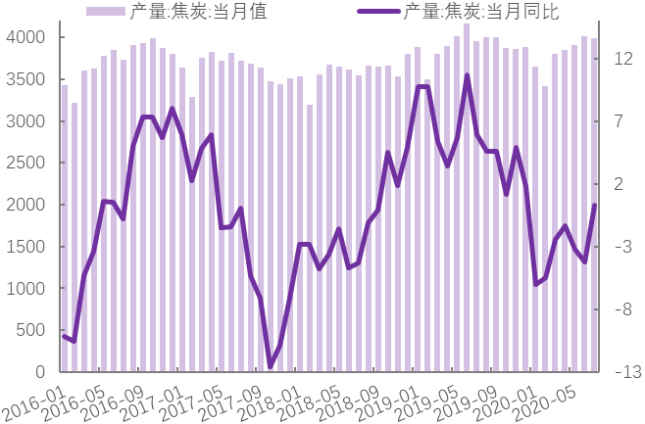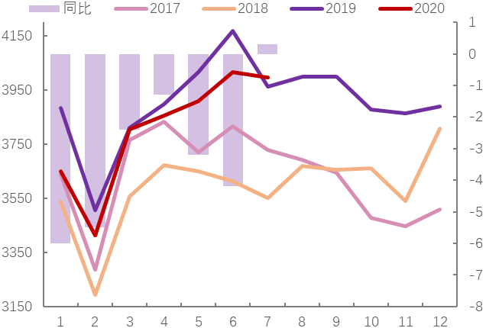
资料来源：wind,光大期货研究所
统计局数据， 7月份全国焦炭产量3997万吨，同比增加0.3%。 2020年1-7月全国焦炭累计产量2.69亿吨，同比减少2%。

- 高炉开工继续维持高位，焦炭库存继续去化
图：110家钢厂焦炭库存 图：100家独立焦企焦炭库存
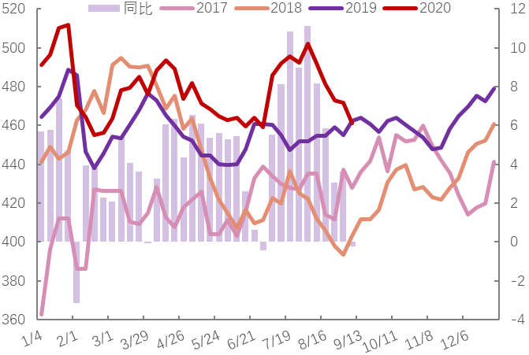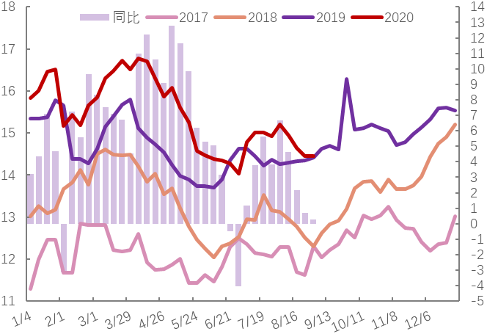
资料来源：wind,光大期货研究所
本Mysteel统计全国110家钢厂焦炭库存461.14，减10.59，平均可用天数14.10天，减0.34天。高炉开工继续维持高位，焦炭库存继续去化，唐山地区钢厂库存相对偏低。

- 总库存去化，随着港口到货，港口焦炭库存上涨
图：主要港口焦炭库存 图：焦炭加权库存总和
资料来源：wind,光大期货研究所
Mysteel统计全国230家独立焦企焦炭库存80.69，增2.27。本周港口天津港26增2，连云港5持平，日照港96减5，青岛港162增5，总库存289增2。港口库存继续小幅上升，产地资源发往港口减少。

- 焦炭进口量大幅增加
统计局数据， 7月份全国焦炭进口41万吨。 2020年1-7月全国焦炭累计进口115吨。
图：焦炭进口当月值
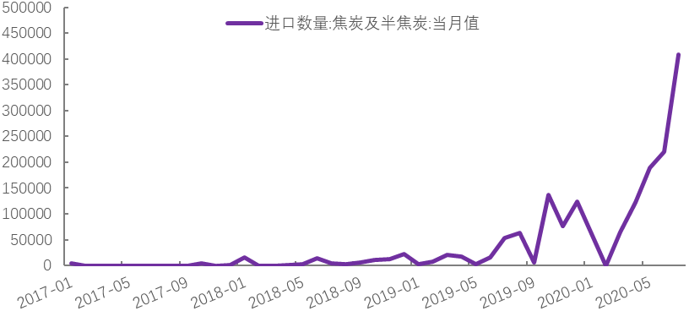
资料来源：wind,光大期货研究所 资料来源：wind,光大期货研究所
- 唐山限产趋严，高炉开工率或有下滑
图：全国163高炉产能利用率 图：247家钢厂高炉开工率
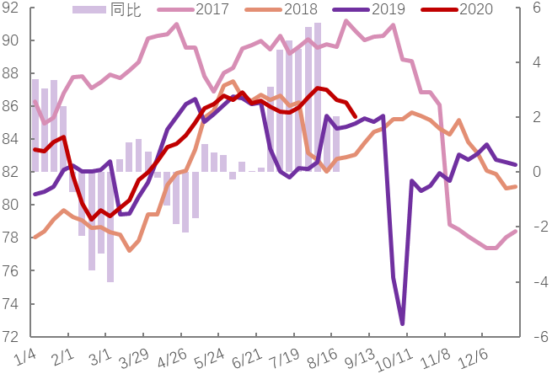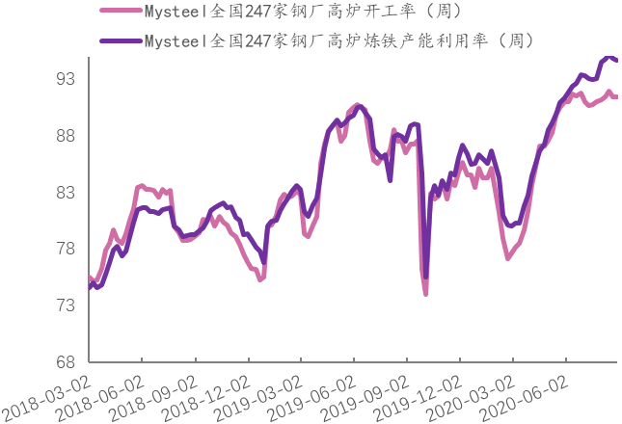
资料来源：wind,光大期货研究所
Mysteel调研247家钢厂高炉开工率91.41%，环比上周持平，同比去年同期增4.17%；高炉炼铁产能利用率94.52%，环比减0.13%，同比增5.67%；钢厂盈利率95.24%，环比持平，同比增12.99%；日均铁水产量251.59万吨，环比减0.34万吨，同比增15.08万吨。

第二部分：操作策略
目前焦炭现货第三轮提涨，已有钢厂接受。供应方面，焦化厂开工率维持高位。近期山西太原市孝义市等要求按计划退出产能。去产能计划的再次推进影响市场情绪盘面上行。需求方面，本周高炉开工率环比上周持平，终端需求有转好预期。库存方面，焦化开工率维持高位，部分焦化厂库存上涨，个别企业有囤货待涨行为。钢厂高炉开工高位，环比持平。因此焦炭库存继续去化，唐山地区钢厂库存相对偏低。港口仍在到货，港口库存继续小幅上升。后期来看，随着部分新建产能释放，同时唐山限产趋严，焦炭或震荡下跌。

具体策略：总体来看，高炉限产原料承压。焦炭或随着限产节奏趋势性下跌。

第三部分：风险跟踪
- 限产不及预期，环保限产反复，高炉开工增加，焦炭需求增加。
- 焦炭去产能进程加快，供应减少。
- 螺纹等其他黑色品种联动，短时间脱离基本面

光大期货
202009015

免责声明
本报告的信息均来源于公开资料，我公司对这些信息的准确性和完整性不作任何保证，也不保证所包含的信息和建议不会发生任何变更。我们已力求报告内容的客观、公正，但文中的观点、结论和建议仅供参考，报告中的信息或意见并不构成所述品种的操作依据，投资者据此做出的任何投资决策与本公司和作者无关。

